

|  |
| --- |
| **1. Resumen avance Proyecto APT** |
| A continuación, encontrarás distintos campos que deberás completar con la información solicitada. |

|  |  |
| --- | --- |
| Resumen de avance proyecto APT | Luego de una de las revisiones, se hicieron cambios a los objetivos específicos del proyecto, ya que estaban mal redactados y no se mostraba el enfoque al cual se quería llegar. También otro cambio que se hizo fue la metodología a usar, en un principio usaremos metodología ágil Scrum pero tuvimos que cambiar a la metodología tradicional cascada.  Los avances tanto en desarrollo y documentación se tuvieron que modificar según la metodología a usar, pero esto no genera atrasos según nuestro cronograma, también modificado por la metodología.  Avances en el desarrollo   * Desarrollo de módulo de gestión de usuarios * Desarrollo de módulo de gestión de productos * Desarrollo de módulo de gestión de inventario fase 1 * Creación de la base de datos   Avances en la documentación   * Cronograma de actividades * Modelo de datos * Arquitectura del sistema * Requerimientos funcionales * Requerimientos no funcionales |
| Objetivos | Los objetivos específicos del proyecto debieron ser modificados y que anteriormente no estaban descritos de manera propia a cómo deberían estar, por lo tanto estos son los objetivos específicos actualizados.   * Creación de un modelo de base datos que soporte los requerimientos del sistema. * Evaluación de necesidades. * Implementación de la base de datos para gestionar las operaciones del sistema de inventario. * Optimización de tiempos de carga * Control de existencia en tiempo real * Diseño de interfaz de usuario responsiva e intuitiva. * Pruebas de funcionamiento del software para asegurar el correcto funcionamiento de funcionalidades. |
| Metodología | Inicialmente la metodología que utilizamos para el desarrollo de nuestro proyecto era ágil, específicamente Scrum. Sin embargo, tuvimos que cambiarla por una metodología tradicional en cascada, ya que la metodología ágil no se ajustaba a nuestras necesidades, principalmente la cantidad de personas que estábamos en el equipo. |
| Evidencias de avance | Las evidencias se adjuntan al final de este documento  Evidencias de gestión   * Requerimientos funcionales * Casos de uso * Diagrama de componentes y diagrama de despliegue * Modelo de datos relacional   Evidencias de producto   * Interfaz del panel de control o dashboard * Interfaz de productos y formulario de registro * Interfaz inventario y formulario de registro entrada * Interfaz de usuarios y formulario de registro |
| **2. Monitoreo del Plan de Trabajo** |
| Examina cuidadosamente tu plan de trabajo, enfocándote especialmente en la columna de estado de avance y ajustes. |

|  |  |  |  |  |  |  |  |
| --- | --- | --- | --- | --- | --- | --- | --- |
| Plan de Trabajo | | | | | | | |
| Competencia o unidades de competencias | Actividades | Recursos | Duración de la actividad | Responsable[1] | Observaciones | Estado de avance | Ajustes |
| Desarrollar una solución de software utilizando técnicas que permitan sistematizar el proceso de desarrollo y mantenimiento, asegurando el logro de los objetivos. | Desarrollo del sistema web Stock Control | Tecnologías para el desarrollo  php  javascript  jquery | Durante la fase de desarrollo | Alan Navarrete  Noemi Pino | Sin Observaciones | En curso  Fase de implementación | Sin ajustes |
| Construir modelos de datos para soportar los requerimientos de la organización de acuerdo a un diseño definido y escalable en el tiempo. | Crear el modelo de datos relacional  Creación de la base de datos | Datamodeler  Servidor web mediante XAMPP  Gestión de bd en phpMyAdmin  MariaDB | Durante la fase de diseño y fase de desarrollo | Alan Navarrete  Noemi Pino | Sin observaciones | Completado | Sin ajustes |
| Generación de documentación a medida que se va necesitando a lo largo del desarrollo del proyecto | Generar documentación de las actas de reuniones, revisión del producto, requisitos y estados de avance | Word  Excel | Durante la fase de análisis y diseño | Alan Navarrete  Noemi Pino | Sin observaciones | Completado | Sin ajustes |

|  |
| --- |
| **3. Ajustes a partir del monitoreo** |
| Profundiza en las observaciones de tu plan de trabajo. Analiza las actividades planificadas y señala qué aspectos facilitaron u obstaculizaron la ejecución del plan. Plantea cómo abordaste y/o abordarás los obstáculos. Por último, señala los ajustes que realizaste al plan de trabajo a partir de este análisis. |

|  |
| --- |
| Factores que han facilitado y/o dificultado el desarrollo de mi plan de trabajo: *Describe los factores que han facilitado y/o dificultado el desarrollo de tu Proyecto APT hasta ahora. En el caso de las dificultades debes describir qué acciones tomaste y/o tomarás para solucionarlas.*  Una de las dificultades que enfrentamos fue modelar la base de datos, debido a problemas en la definición y manejo de las relaciones entre las tablas. Esto nos llevó a dedicar tiempo extra a corregir estas relaciones para asegurar un rendimiento óptimo de la base de datos.  Otra de las dificultades que pasamos fue el cambio de los objetivos específicos y la metodología a usar, pero al presentar todo a tiempo no mostró retraso a la hora de la entrega ya que se pudo ajustar a tiempo.  Un aspecto positivo es que no se han presentado retrasos y de momento se ha cumplido con el cronograma establecido, además destacar el compromiso y dedicación al proyecto por parte del equipo de trabajo. |

|  |
| --- |
| Actividades ajustadas o eliminadas:  No se a presentado la necesidad de ajustar o eliminar actividades |

|  |
| --- |
| Actividades que no has iniciado o están retrasadas: *En caso de que* ***no hayas iniciado actividades o estén retrasadas*** *de acuerdo a tu planificación, señala los motivos por los que no has podido cumplir dichos plazos y qué estrategias utilizarás para avanzar en dichas actividades y no afectar tu proyecto APT.*  Actualmente todas las actividades están dentro del marco de planificación, no hay retrasos ni actividades pendientes. |

**Evidencias del Proyecto**

**Casos de uso**

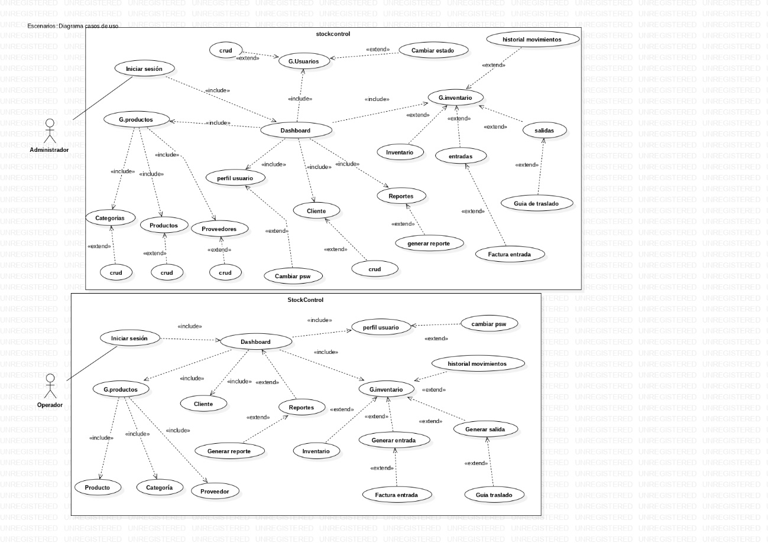

**Diagrama de componentes**

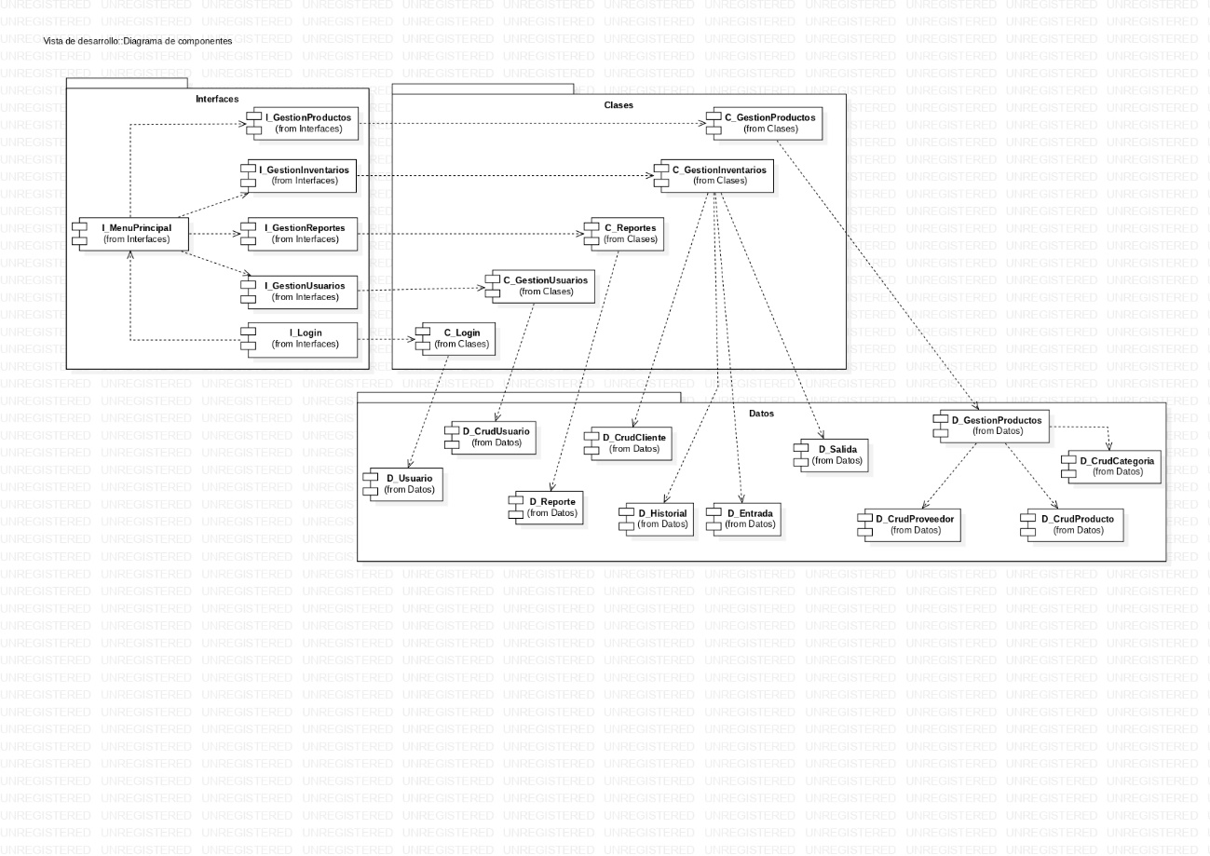

**Diagrama de despliegue**

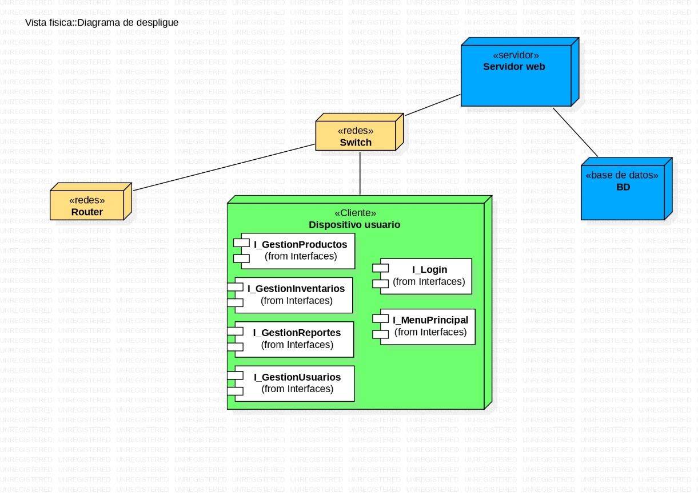

**Diagrama ER**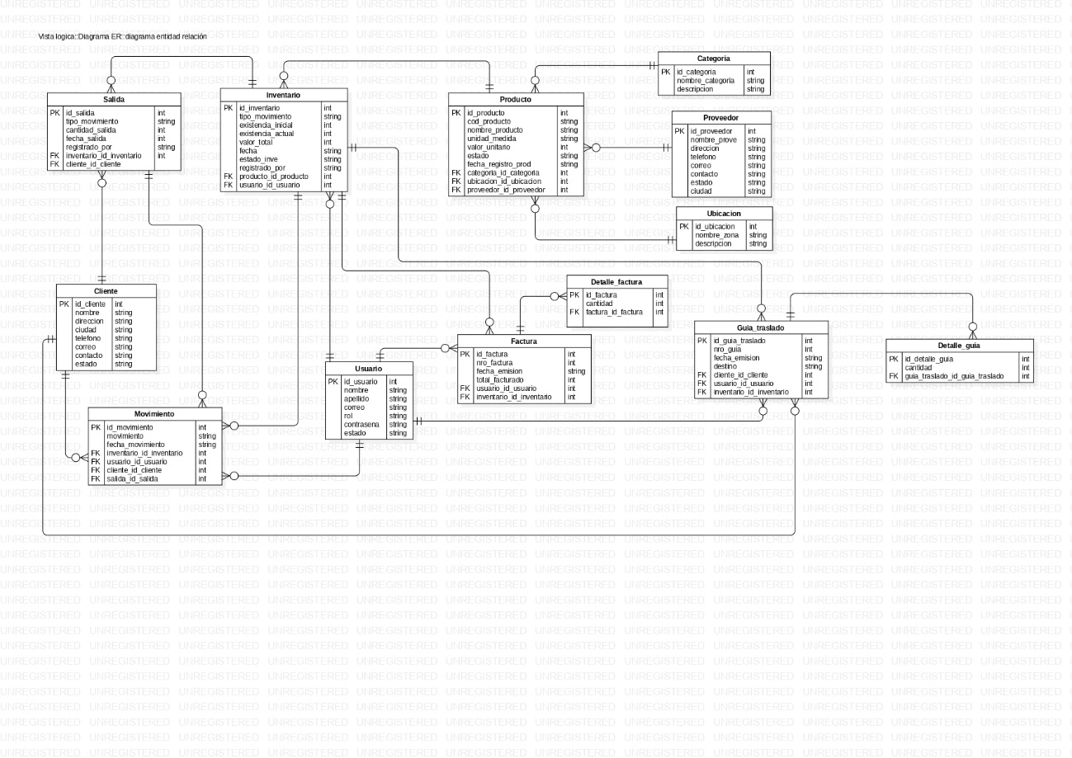

**Modelo de datos relacional**

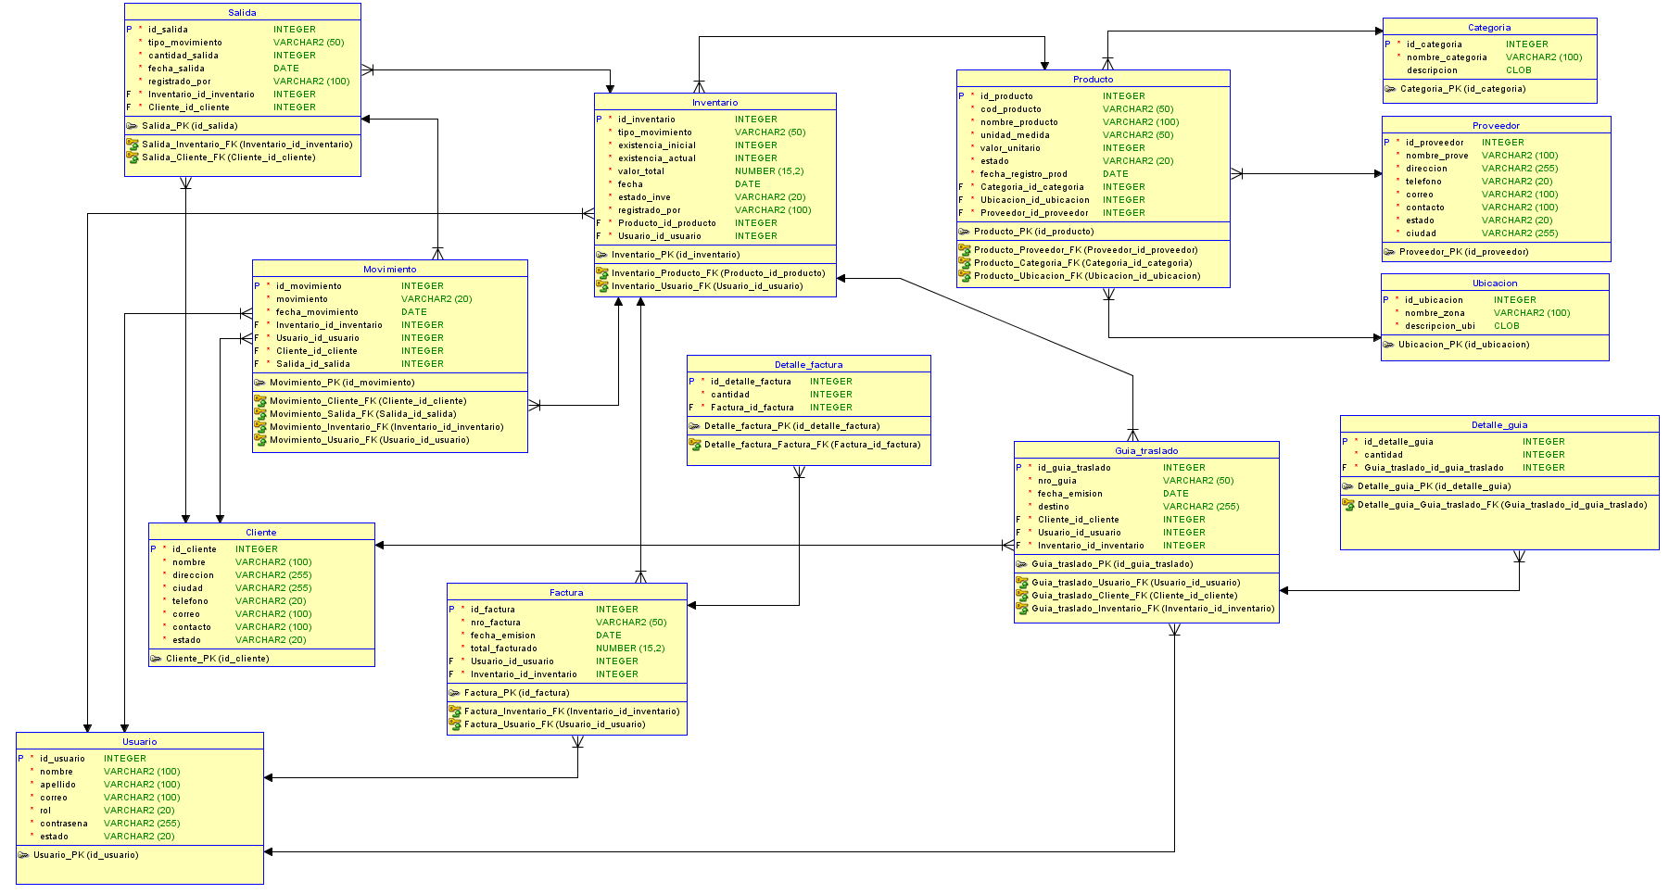

**Interfaz Panel de control**

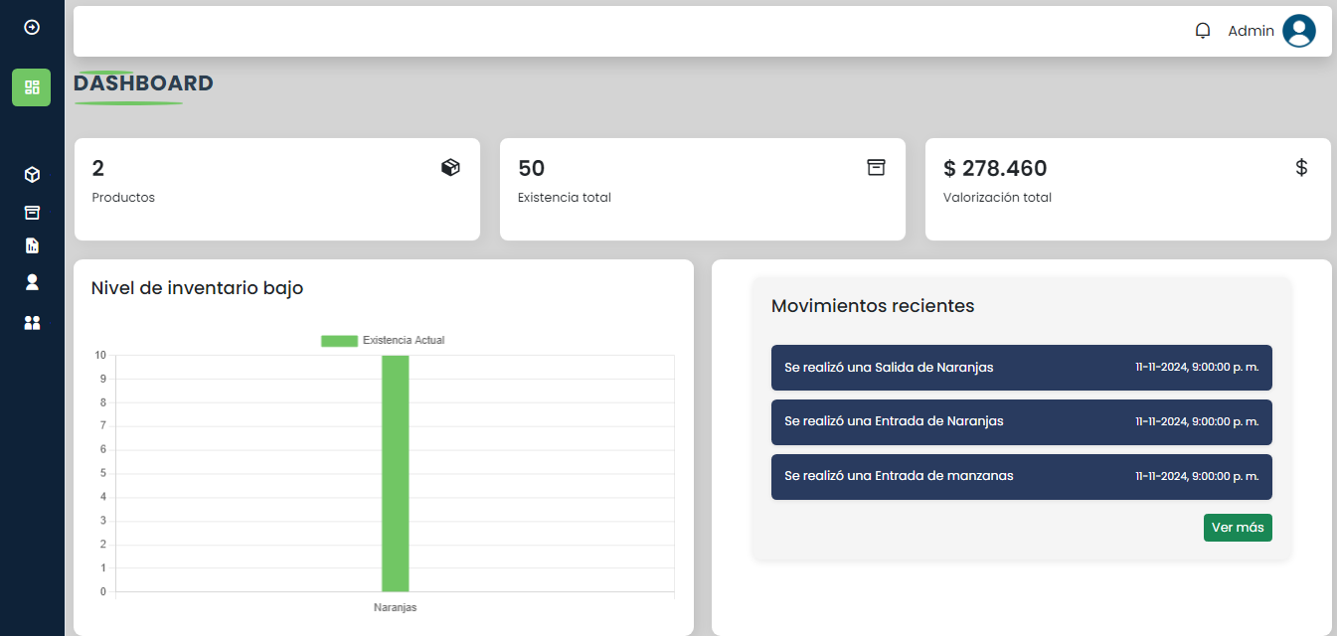

**Interfaz de productos**

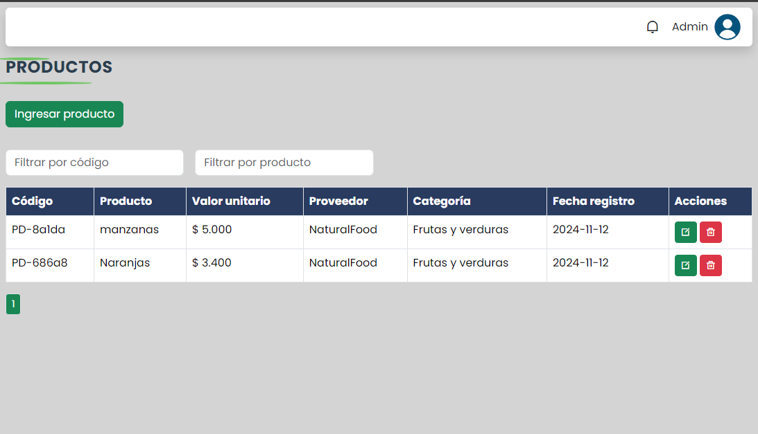

**Formulario registro de producto**

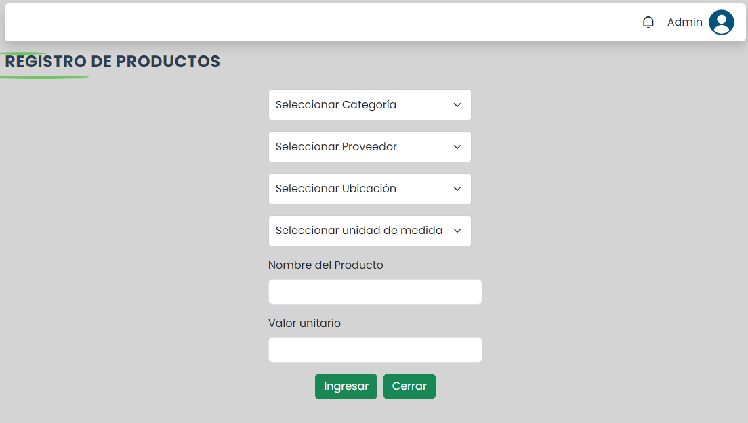

**Interfaz de inventario**

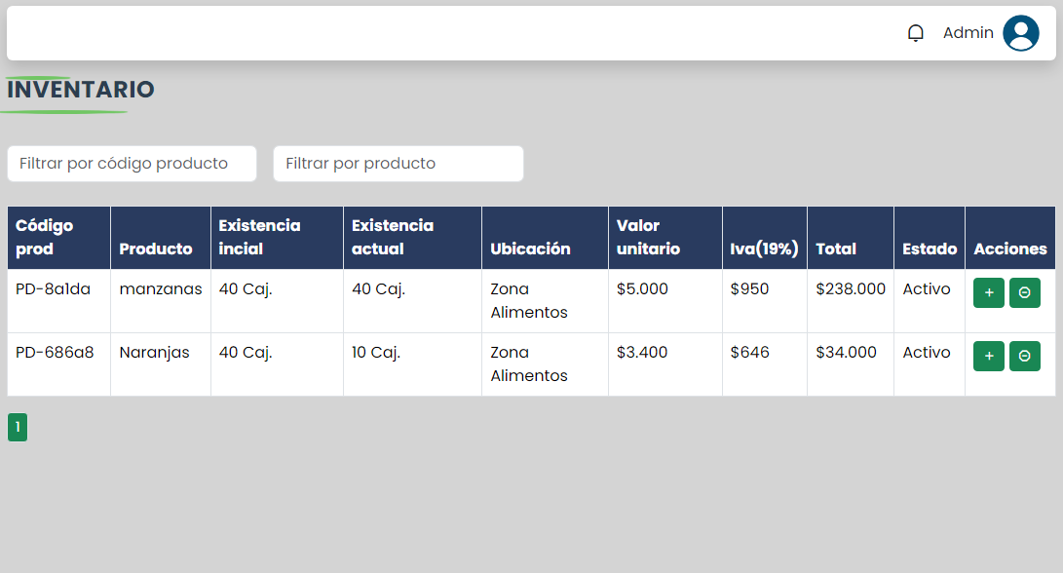

**Registro entrada**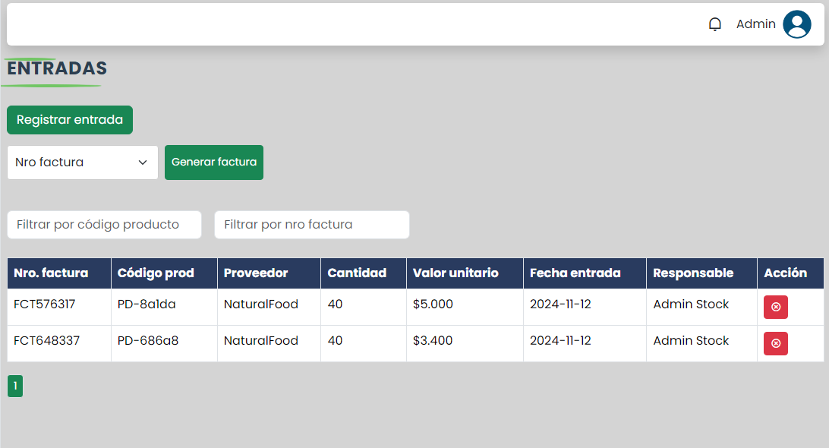

**Registro salida**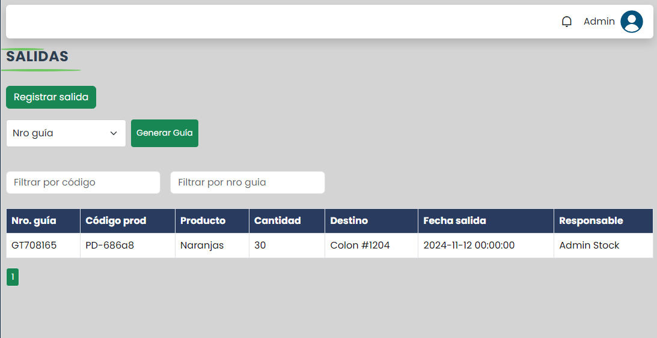

**Interfaz usuarios**

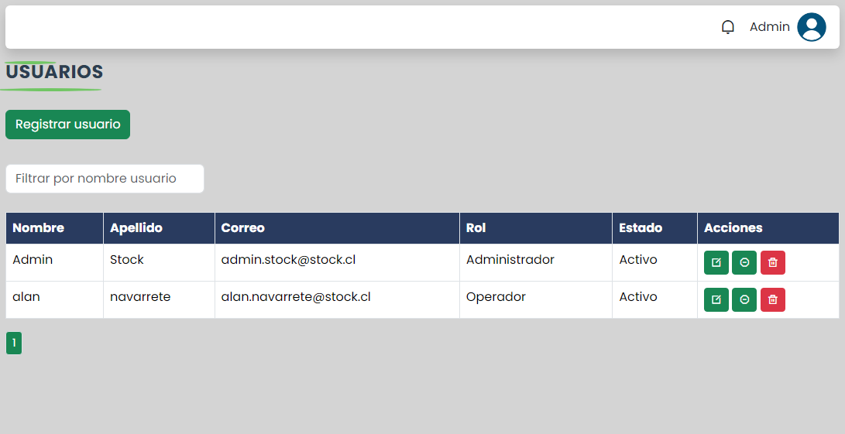

**Formulario registro de usuarios**

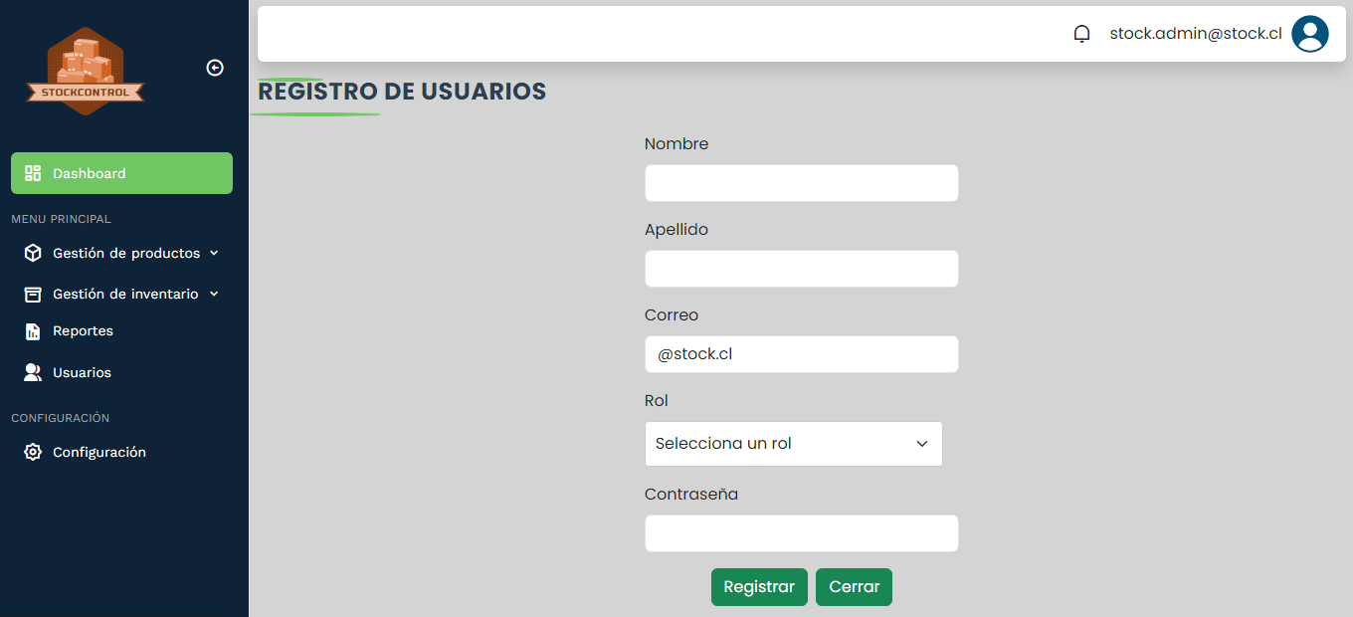

**Reportes**

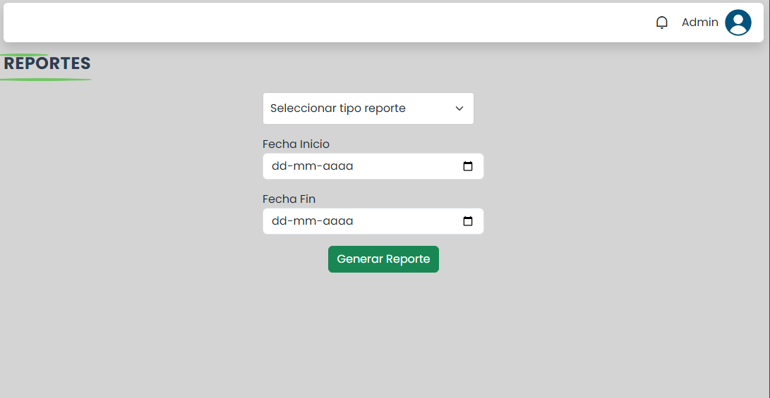

1. En caso de que el Proyecto APT sea grupal, en esta columna deben indicar el nombre de los responsables de cada tarea o actividad. Esto posteriormente permitirá diferenciar la evaluación por cada integrante.